晋西政〔2020〕7号

西滨镇人民政府关于印发《西滨镇房屋
市政工地返岗复工防控新型冠状病毒感染的肺炎应急预案》的通知

各村（社区）、各在建项目建设、施工、监理单位:
为扎实做好新型冠状病毒感染的肺炎疫情防控工作,现结合我镇实际和行业特点,制定《晋江市西滨镇房屋市政工地返岗复工防控新型冠状病毒感染的肺炎应急预案》,并印发给你们,请认真贯彻执行。

西滨镇人民政府

2020年1月31日
西滨镇房屋市政工地返岗复工防控新型
冠状病毒感染的肺炎应急预案

为做好我镇辖区内在建房屋市政工地新型冠状病毒感染的肺炎防控工作，加强返岗复工工人管理，防止疫情扩散蔓延，切实维护人民群众身体健康和生命安全，特制定本预案。
一、目的
做好西滨镇域在建房屋市政工地返岗复工管理，及时发现和报告新型冠状病毒感染的肺炎病例，防止疫情扩散蔓延。
二、组织机构
（一）成立以黄志胜副镇长为组长的防控工作小组
组 长：黄志胜
副组长：王旭明、罗飘扬、洪奇凡
成 员：庄清丽、吴家坤、李友鑫、杨国通、王铭豪、
许金星
主要职责：
(1)督促辖区内各在建工地落实停工指令;
(2)核查工地卫生消杀情况;
(3)开展巡查，对拒不执行停工指令的项目责任单位采取强制措施，并上报住房和城乡建设局记相关企业Mi值;
(4)汇总各项目疫情排查数据;
(5)配合相关部门对发生疫情的项目进行处置。
(二)各在建房屋市政工地成立以建设单位项目负责人为组长，施工单位项目经理、监理单位总监为副组长的防控工作领导小组。各在建工地应将领导小组名单及联系电话报村建办备案。建设单位对工地新型冠状病毒感染的肺炎防控工作负总责,积极协调开展防控工作，切实落实停工指令。施工、监理单位负责实施具体防控工作，项目经理、总监要亲自抓好防控措施，做好施工管理人员及作业工人登记上报、身体情况监测、隔离、维稳等工作。
各村（社区）在建的自建房、翻建房业主是直接责任人，负责落实停工指令。
三、防控措施
(一)加强复工管理。按照上级主管部门要求,无特殊情况,所有已停工项目均推迟复工，由项目施工总承包单位和分包单位主动告知务工人员未接到通知不得提前来晋。恢复施工的具体时间以上级通知为准。重大民生项目、保障市、镇重大活动的配套设施建设项目如需提前复工,应向市住房和城乡建设局建设工程行政执法大队备案。备案通过后,由建设单位下达开工指令,并做好防控工作，同时报村建办、执法中队备查。一旦发生疫情,应立即停止施工。
(二)加强返岗人员管理。施工总承包单位和分包单位应设立隔离观察室,主动告知泉州地区以外务工人员来晋时不得在有疫情地区逗留。若接收湖北省等疫情严重地区返岗人员, 应隔离观察14天。要认真做好施工管理人员和务工人员信息登记工作,向村建办报备。每日至少2次对所有返岗人员进行体温测量,并观察询问是否出现急性呼吸道症状或其他相关症状。
(三)加强工地管理。各项目要对工地进行封闭施工,加强出入管理，严禁非施工作业人员进入工地。对进入工地的施工管理人员和作业人员进行登记、测量体温、检查防护口罩。施工单位应安排专人负责体温监测，采取定点检查、随机抽查、巡查等方式密切关注工人身体健康状况。
(四)加强工地卫生管控。复工前,各建设、施工、监理单位要对工地作业区、项目部办公区、生活区环境进行清洁整治、卫生消杀，保持室内通风换气。同时，强化工地食堂卫生管控,不食用来历不明家禽家畜或野生动物。
(五 )加强宣传引导。各建设、施工、监理单位要多渠道、多途径、多形式宣传疫情防控知，开展健康教育，督促工人少外出、不参加聚集性活动，佩戴防护口罩，增强防病意识。
(六)加强疫情处置。各建设、施工、监理单位要通知工人如有发热、咳嗽、呼吸道感染症状，不要与人接触，及时佩戴口罩，第一时间拨打120或到西滨镇卫生院、我市公布的定点医院发热门诊就诊，同时上报村建办。发生确诊病例的项目还应积极配合有关部门做好工地隔离、消杀、维稳等工作。
四、信息报告
各建设、施工、监理单位要对施工作业人员健康情况进行监测和信息摸排，并于每日15点前向村建办上报摸排情况。人员无变动和未发现异常的项目也应进行“零报告”；若发现异常情况，要立即向村建办报告。
(一)报告单位及报告人
各在建房屋市政工地建设、施工、监理单位是报告责任单位。建设单位项目负责人、项目经理、总监理工程师是报告责任人。
(二)报告内容
详见附件。
(三)报告方式
邮箱：176079553@qq.com
联系人: 庄清丽 联系电话:18659553000
五、其他
本预案自印发之日起实施,至疫情解除时终止。

大家扫码进群每天报送信息
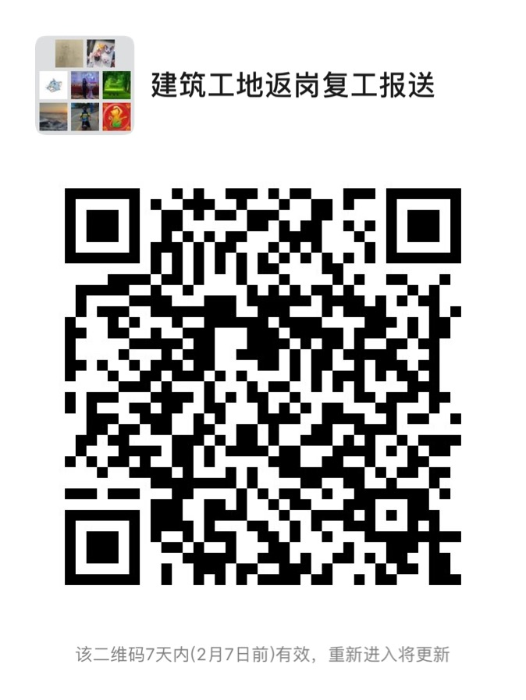

附件
建筑工地从业人员及亲友摸底汇总表
填报单位： 填报日期：
序号 | 项目名称 | 从业人员  姓名 | 联系方式 | 来源地点 | 来晋时间 | 同行人员  姓名 | 来晋人数 | 居住地址
1
2
3
4
5
6
7
8
9
10
11
12
说明：请各在建房屋和市政工程统计元月11日以来出入武汉等已报告病例疫区的从业人员及亲友，并填写摸底汇总表。于每日15：00前报送到
如有疫情，还须在表格中注明。
填报人： 手机：
西滨镇党政办公室 2020年1月31日印发

